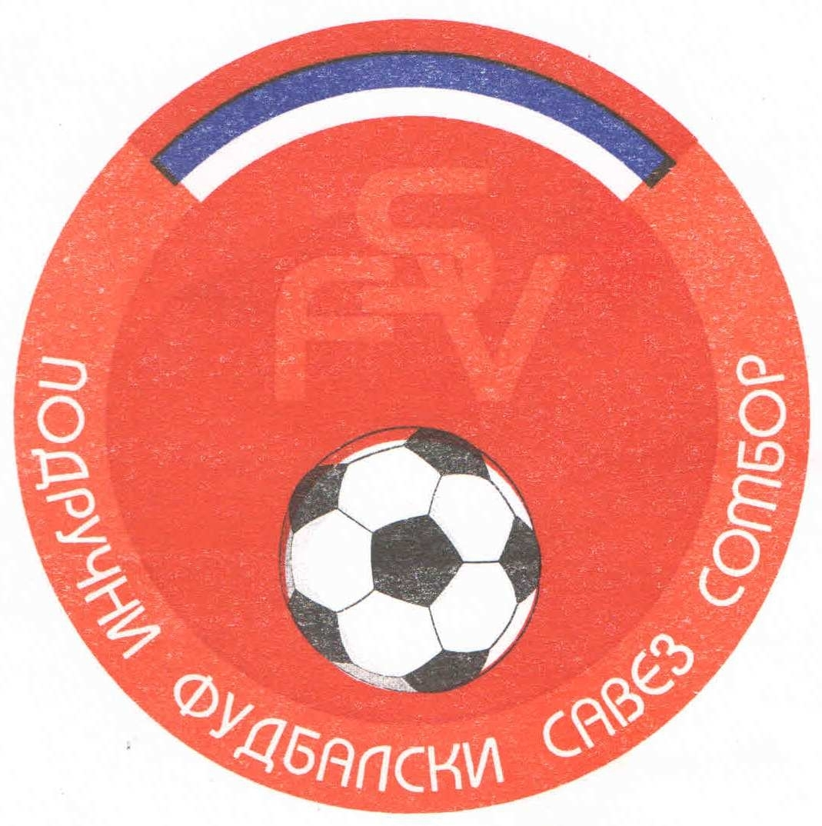
Подручни фудбалски савез Сомбор
25000 Сомбор, Венац Петра Бојовића 11
Тел/фах: 025-412-023
Ж.р.: 325-9500600013474-77
Е-Маил: pfssombor2021@gmail.com
Сајт: pfssombor.org.rs

ПОДРУЧНА ФУДБАЛСКА ЛИГА СОМБОР

БИЛТЕН број 18

19. март 2025.

- Регистрација утакмица 18. Коло
ПФЛ „СОМБОР“
Одигране утакмице 18. Кола
15/16 март 2025

Резултати:
Црвенка 2 : 2 Раванград
Раднички 1 : 2 Будућност(Г)
Чск Пивара 1 : 1 Будућност(М)
Славија 0 : 1 Динамо 1923
Русин 0 : 2 Ж а к
Б с к 0 : 3 Кривањ
Борац 46 3 : 0 Липар
Крила Крајине 8 : 0 Херцеговац

ТАБЕЛА

1.ФК“Будућност“(Г) 18 15 1 2 55:16 46
- ФК“Ж а к“ 18 11 2 5 42:14 35
- ФК“Будућност“(М) 18 11 2 5 44:20 35
- ФК“Динамо 1923“ 18 10 3 5 43:21 33
- ФК“Русин“ 18 9 2 7 23:25 29
- ФК“Борац 46“ 18 8 3 7 27:19 27
- ФК“Раднички“ 18 7 5 6 41:33 26
- ФК“Црвенка“ 18 8 2 8 46:42 26
- ФК“Крила Крајине“ 18 6 7 5 37:26 25
- ФК“Кривањ“ 18 8 1 9 31:26 25
- ФК“Славија“ 18 6 4 8 25:29 22
- ФК“Липар“ 18 6 4 8 32:37 22
- ФК“Б с к“ 18 6 3 9 29:41 21
- ФК“Раванград 2018“ 18 4 5 9 38:47 17
- ФК“Чск Пивара“ 18 3 3 12 17:57 12
- ФК“Херцеговац“ -1 18 2 1 15 14:91 6

2. Одлуке дисциплинског судије из 18. Кола

- На основу члана 52. Дисциплинског правилника ФСС („Фудбал“ ванредни број 7 од 11.07.2011) Кочиш Александар, ИД: 2965679, играч ФК“Русин“ из Руског Крстура, кажњава се забраном играња на (1) једној првенственој или куп утакмици(на нивоу који је изрекао дисциплински орган или вишем нивоу), због добијена два жута картона на утакмици Русин из Руског Крстура и Ж а к из Сомбора. Играна 16.03.2025. у Руском Крстуру.
Казна тече од 17.03.2025.

- На основу члана 52. Дисциплинског правилника ФСС („Фудбал“ ванредни број 7 од 11.07.2011) Ловрић Марко, ИД: 2857597, играч ФК“Ж а к“ из Сомбора, кажњава се забраном играња на (1) једној првенственој или куп утакмици(на нивоу који је изрекао дисциплински орган или вишем нивоу), због добијена два жута картона на утакмици Русин из Руског Крстура и Ж а к из Сомбора. Играна 16.03.2025. у Руском Крстуру.
Казна тече од 17.03.2025.

ПОУКА О ПРАВНОМ ЛЕКУ:
Против свих горе наведених одлука дисциплинског судије донетих у првом степену одлучивања, све заинтересоване стране имају право улагања жалби другостепеном органу, односно Комисија за жалбе Подручног фудбалског савеза Сомбор. Рок за подношење жалби је 48 (четрдесет осам) часова од пријема првостепених одлука, објављених и досављених свим заинтересованим странама искључиво путем билтена, који је званичкно службено гласило. Жалбе се достављају препоручено путем поште.
Уз жалбу обавезно доставити доказ о уплаћеној такси за жалбу у износу од 3.000,оо динара. Овај износ се уплаћује на рачун ПОДРУЧНОГ ФУДБАЛСКОГ САВЕЗА СОМБОР број: 325-9500600013474-77.

КОМЕСАР ЗА ТАКМИЧЕЊЕ ДИСЦИПЛИНСКИ СУДИЈА ПФЛ
Дражић Лазар, с.р. Марјанац Драган, с.р.

